**Las adecuaciones curriculares**

Son el conjunto de modificaciones que se realizan en los contenidos, indicadores de logro, actividades, metodología y evaluación para atender a las dificultades que se les presenten a los niños y niñas en el contexto donde se desenvuelven.

Constituyen la estrategia educativa para alcanzar los propósitos de la enseñanza, fundamentalmente cuando un niño o niña o grupo de niños y niñas necesitan algún apoyo adicional en su proceso de escolarización. Estas adecuaciones curriculares deben tomar en cuenta los intereses, motivaciones y habilidades de los niños y niñas, con el fin de que tengan un impacto significativo en su aprendizaje.

**Existen dos tipos de adecuaciones curriculares:**

**A) De acceso al currículo**

Se refieren a la necesidad de adecuar las aulas y las escuelas a las condiciones propias de los alumnos y alumnas. Se relaciona con la provisión de recursos especiales, tales como: elementos personales, materiales especiales, organizativos, etc.

**B) De los elementos básicos del currículo**

Los elementos básicos del curriculum son: las competencias, los contenidos, las actividades, los métodos, la evaluación, los recursos, la temporalización, el lugar de la intervenciónn pedagógica, etc.

Se entenderá por adecuaciones curriculares de los elementos básicos del currículo al conjunto de modificaciones que se realizan en los contenidos, criterios y procedimientos evaluativos, actividades y metodologías para atender las diferencias individuales de los y las alumnas con necesidades educativas especiales.

Ordóñez, A. (2009). Guía de adecuaciones curriculares para estudiantes con necesidades educativas especiales. Guatemala: Ministerio de Educación.

**Planeación con adecuaciones curriculares.**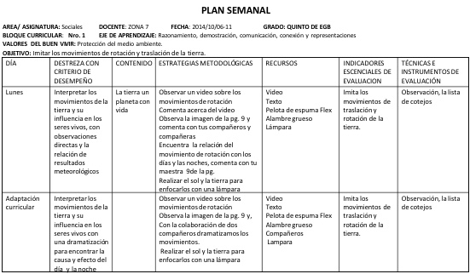

Esta planeación tiene cambios de acuerdo a las necesidades educativas y ritmos o tipos de aprendizaje, pues en la adecuación curricular se cuenta con actividades hechas para niños que aprenden manipulando y viendo el material con el mismo tema pero aplicando diferentes actividades y cambiando en ocasiones la forma de trabajar, siendo en equipo, grupos, pareja o de manera individual.

Nota: No conseguí una planeación de una maestra, así que la saque de internet y trate de explicar la adecuación de acuerdo a mi criterio.